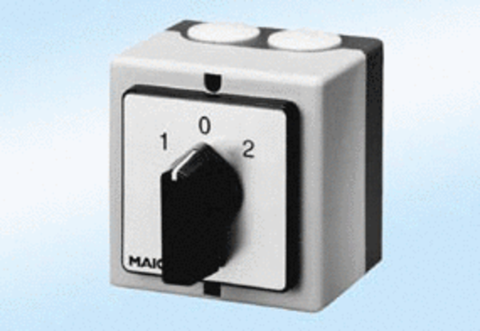Przełącznik liczby biegunów PU 2Opakowanie jednostkowe: 1 sztukaAsortyment: C
Numer artykułu: 0157.0107Producent: MAICO

